Жемчужины Юго-Восточной Азии

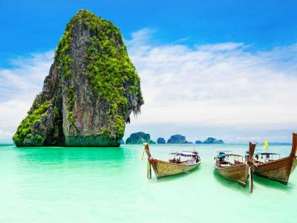
  Стоимость круиза: | от 851 521 руб
  Продолжительность: | 14 дней / 13 ночей
  Судно: | LE JACQUES CARTIER
  Даты заезда:

Цена круиза на 1 человека

ПРЕСТИЖ НА 4 ПАЛУБЕ | 851 521 руб
ПРЕСТИЖ НА 5 ПАЛУБЕ | 894 755 руб
ПРЕСТИЖ НА 6 ПАЛУБЕ | 900 394 руб
ЛЮКС ПРЕСТИЖ НА 5 ПАЛУБЕ | 1 788 569 руб
ЛЮКС ПРЕСТИЖ НА 6 ПАЛУБЕ | 1 791 388 руб
ЛЮКС ПРИВИЛЕДЖ НА 5 ПАЛУБЕ | 1 976 542 руб
ЛЮКС ПРИВИЛЕДЖ НА 6 ПАЛУБЕ | 1 976 542 руб
ЛЮКС ГРАНД ДЕЛЮКС НА 6 ПАЛУБЕ | 2 172 035 руб
ЛЮКС СУДОВЛАДЕЛЬЦА | 2 282 939 руб

Особенности круиза

Откройте для себя совершенно новый маршрут по пяти странам Юго-Восточной Азии. Во время посещения Таиланда, Малайзии, Камбоджи, Сингапура и Вьетнама вы исследуете объекты всемирного наследия ЮНЕСКО с их богатым историческим наследием, изучите местные ремесла, посетите природные заповедники и увидите райские пейзажи острова Ко Рок Нок: карстовые островки, пляжи с белым песком, бирюзовые воды, роскошная флора и необычайная морская фауна.

Программа круиза

День 1 Страна: Таиланд
Пхукет

Самый большой остров в Таиланде, также известный как жемчужина Андаманских островов, имеет живописные пейзажи. Его оживленная одноименная столица изобилует красивыми домами 19-го века с украшенными фасадами. Хотя Пхукет является очень популярным туристическим направлением, ему все же удалось сохранить несколько райских мест вдали от проторенных дорог. Очаровательные берега, окруженные холмами с густым покровом тропической растительности, и белые песчаные пляжи создают идиллическую обстановку.
Посадка на борт во второй половине дня.
День 2 Страна: Таиланд
Ко Рок Нок

В районе Ко Ланта на юге Таиланда остров Ко Рок на самом деле представляет собой два необитаемых острова-близнеца, Ко Рок Нок и Ко Рок Най. В самом сердце охраняемого национального парка Ко Рок Нок представляет собой аутентичные пейзажи с пышной растительностью, необычными коралловыми рифами и удивительными скалами. На великолепных, кристально чистых пляжах острова на востоке вы сможете прекрасно провести время, купаясь или исследуя подводный мир, наполненный мириадами дружелюбных красочных рыб.
День 3 Страна: Малайзия
Пенанг

Этот крошечный остров сочетает в себе уникальную атмосферу Востока и Запада. Известный в прошлом как «Жемчужина Востока» из-за многочисленных торговых сделок со специями, тканями и оловом, Пенанг стал одним из самых популярных направлений в Малайзии. Джорджтаун, его столица, является домом для чрезвычайно богатого исторического наследия, внесенного в список Всемирного наследия ЮНЕСКО.
День 4 Страна: Малайзия
Малакка

Город Малакка, расположенный на берегу одноименного пролива, внесен в список Всемирного наследия ЮНЕСКО. Город неразрывно связан с торговлей специями и шелком. Этот культурный оазис расскажет вам историю Бабы Ньони, потомков китайских иммигрантов, которые женились на малайских женщинах. В перанаканском доме в Чайнатауне вы обнаружите Музей наследия Баба Ньони, в котором воспроизведен интерьер традиционного дома 19 века. Баба Ньони были богатыми торговцами, которые любили потакать своей любви к роскошной мебели из тика и перламутра, редким драгоценностям и шелковой парче.
День 5-6 Страна: Сингапур
Сингапур

Начните изучение этого города-государства с отеля Marina Bay. Недалеко находится исторический центр, предлагающий уникальное сочетание неоклассических зданий и современных башен. Тротуары Орчард-роуд, украшенные топиариями, являются домом для бесчисленных торговых центров. Красочные рынки в Чайнатауне и Маленькой Индии — прекрасная возможность пообедать одной из традиционных городских закусочных. Между двумя районами узучите кусочек истории, посетив пристань Raffles.
День 7 Страна: Малайзия
Куантан

Куантан расположен на восточном побережье Малайзии, вдоль берегов Южно-Китайского моря. Вы насладитесь увлекательным знакомством с этим городом, основанным в 11 веке небольшой империей Фенг-Кхенг. Столица штата Паханг, город окружен потрясающими пляжами и очаровывает посетителей своими местными изделиями ручной работы, которые вам посчастливится открыть для себя во время знакомства с местным населением. Здесь ремесленники преуспевают в искусстве батика, древней технике печати на ткани, славятся плетением из листьев пандануса и отличились в создании деревянных скульптур.
День 8
В море

Во время свободного дня в море воспользуйтесь многочисленными услугами и развлечениями на борту. Подарите себе расслабление в спа-салоне или поддержите форму в фитнес-центре, позвольте себе искупаться в бассейне или позагорать.
День 9 Страна: Камбоджа
Кампот

Расположенная на берегу Сиамского залива, бывшая французская колония Кампот, на юго-западе Камбоджи, очаровывает посетителей своим живописным характером, среди бесконечных солончаков, гигантских рисовых полей и своей атмосферой старины, на пересечении западных и азиатских традиций. Ворота в пышный национальный парк Бокор, Кампот славится прежде всего своими плантациями перца. Это «черное золото», ценимое лучшими поварами, бережно выращивается на плантациях небольшого прибрежного городка, предлагая новую гамму вкусов с каждым цветом перчинки.
День 10 Страна: Вьетнам
Фукуок

Вьетнамский остров Фукуок выглядит как райский уголок: идиллические белые песчаные пляжи, пышная растительность, изолированные бухты и водопады, подводный мир с исключительным биоразнообразием… Настоящий тропический природный заповедник с лесистой и каменистой местностью, остров также выделяется выращиванием жемчуга и перца, основанного на традициях.
День 11 Страна: Вьетнам
Острова Кондао

К югу от Вьетнама архипелаг островов Кондао, расположенный в Южно-Китайском море, состоит из шестнадцати скал, покрытых пышной растительностью. Регулярная остановка на Морском шелковом пути, соединявшем Китай с Европой между 2-м и 13-м веками, острова были упомянуты Марко Поло во время его путешествия из Китая в Индию в 1294 году. Бывший англо-французский торговый пост, архипелаг стал французской колонией в 1861 году. Там был построен пенитенциарный центр, в котором содержались противники колониального режима. Во время войны во Вьетнаме там запирали врагов-коммунистов до 1975 года. В своем идиллическом природном окружении Кондао стал мемориалом и символом борьбы за независимость.
День 12-13 Страна: Вьетнам
Хошимин

Расположенный недалеко от дельты Меконга, Хошимин является крупнейшим городом Вьетнама. Это и историческое сердце, и экономический центр. Ранее Сайгон превратился в внушительный авангардный мегаполис. Вы можете полюбоваться его знаменитым центральным почтовым отделением и Дворцом Воссоединения. За 95 лет французского присутствия в городе сохранились некоторые замечательные памятники, такие как собор Нотр-Дам с его неоготическим фасадом, построенным из красного кирпича 19 века. Вы поддадитесь волшебству этого суматошного города, где все построено на контрастах, таких как очень яркий район Чолон, «Китайский квартал» Сайгона.
День 14 Страна: Вьетнам
Хошимин

Окончание путешествия, после завтрака высадка на берег.

Описание круиза

Маршрут: Пхукет - Ко Рок Нок - Пенанг - Малакка - Сингапур - Куантан - Кампот - Фукуок - острова Кондао - Хошимин

В стоимость круиза входит

- Размещение в выбранной каюте
- Полный пансион на борту (включая ужин в первый день и завтрак в последний)
- Открытый бар
- Портовые сборы
- Безлимитный Wi-fi

Дополнительно оплачивается

- Международные авиаперелеты
- Медицинская страховка
- Экскурсионная программа на берегу
- Размещение и экскурсионная программа до и после круиза
- Чаевые

LE JACQUES CARTIER  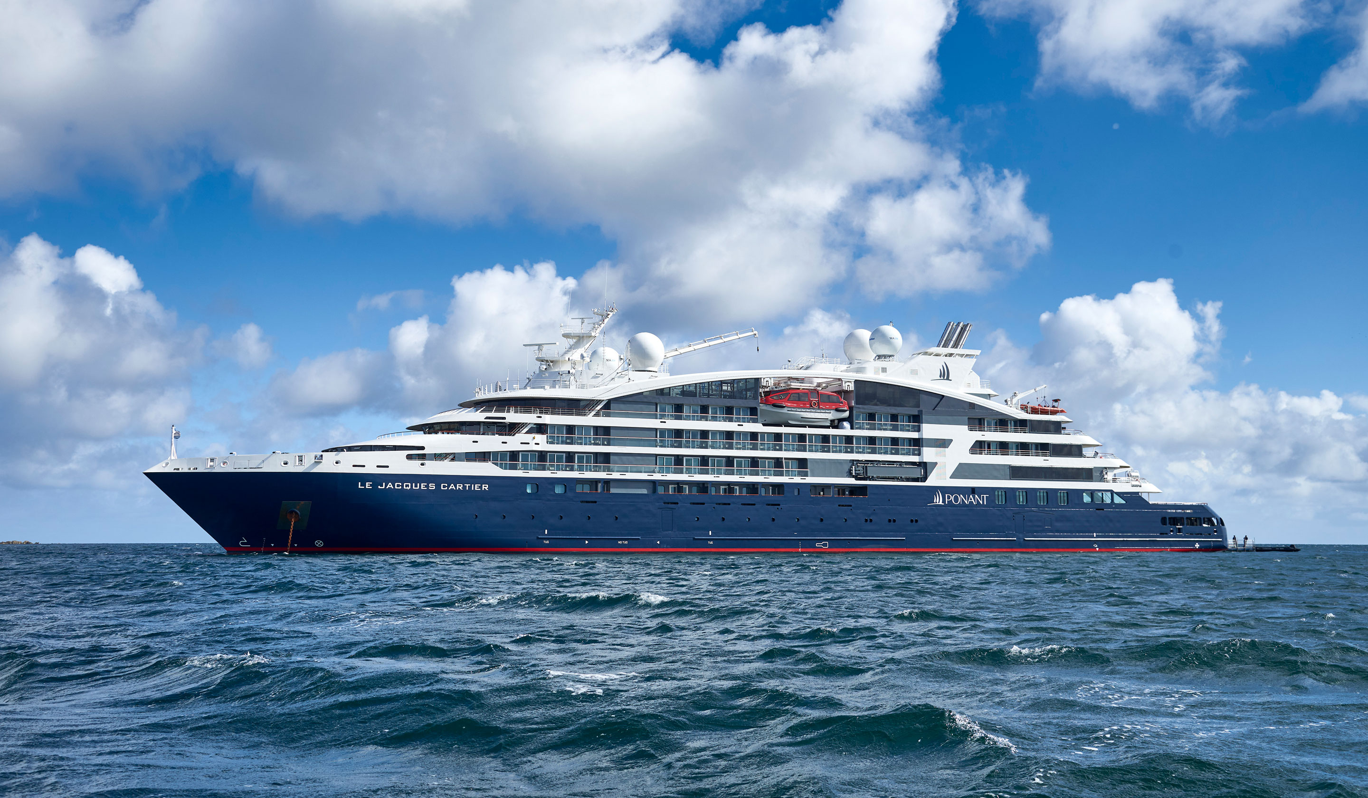 | Яхта оснащена инновационным и экологически безопасным оборудованием, элегантно спроектированными каютами, просторными люксами с большими окнами и панорамными лаундж-зонами. Судно обладает небольшой вместимостью - всего 92 каюты, и поэтому может предложить поистине уникальный круизный опыт.  Le Jacques Cartier стало шестым судном в новой серии Ponant Explorers, оно полностью отвечает духу компании, создавая уникальную фирменную атмосферу: изысканное сочетание утонченности, уюта и комфорта.  На борту этой яхты, идущей под французским флагом, вы сможете насладиться круизом в камерной обстановке, выбрав путешествие по душе из постоянно расширяющегося списка направлений. Вас ждет приключение в пространстве этнического шика и сервиса класса люкс.  Гастрономическое искусство является важной частью французской культуры, поэтому приготовлению пищи на борту этого нового судна уделяется особое внимание.  - На Палубе 4 располагается панорамный ресторан площадью 260 м2, способный разместить всех пассажиров за одну посадку. Отличаясь от обеденных зон на других судах Ponant, этот ресторан имеет вид на океан и предлагает гостям шведский стол с салатами, десертами и сырами. Горячие блюда сервируются внимательными и заботливыми официантами.  - На Палубе 3 в непринужденной обстановке подается мясо, приготовленное на открытом гриле, разнообразные салаты и десерты.  ТЕХНИЧЕСКИЕ ХАРАКТЕРИСТИКИ  - Год постройки - 2019  - Длина - 131 м  - Ширина - 18 м  - Водоизмещение - 9976 т  - Скорость - 12,5 узлов  - Пассажиры - 184 чел  - Экипаж - 112 чел  - Флаг - Франция
ЛЮКС СУДОВЛАДЕЛЬЦА  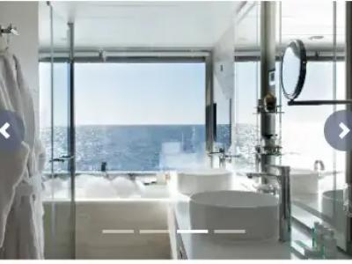 | Площадь - 45 м²  Вместимость до 4 пассажиров в каюте  - Балкон 30 м  - Джакузи на террасе  - Индивидуальный кондиционер  - Мини-бар  - Док-станции для IPod ™  - Видео по заказу  - Фен  - Халаты  - Французская косметика в ванной  - Электричество 110/220 Вт  - Ванная комната с душем и ванной с джакузи  - Спутниковое ТВ, телевизор с плоским экраном  - Сейф  - Спутниковый телефон с прямой линией  - Безлимитный WiFi  - Обслуживание номеров - 24 часа  - Услуги батлера  - Индивидуальный трансфер: аэропорт - отель - порт и обратно  - 1 бесплатный час в салоне СПА
ЛЮКС ГРАНД ДЕЛЮКС НА 6 ПАЛУБЕ  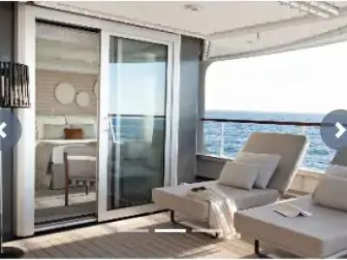 | Площадь - 45 м²  Вместимость до 4 пассажиров в каюте  - Балкон 40 м2  - Индивидуальный кондиционер  - Диван  - Мини-бар  - Док-станции для IPod ™  - Видео по запросу  - Фен  - Халаты  - Французская косметика в ванной  - Электричество 110/220 Вт  - и ванной с джакузи  - Спутниковое ТВ, телевизор с плоским экраном  - Сейф  - Спутниковый телефон с прямой линией  - Безлимитный WiFi  - Обслуживание номеров - 24 часа  - Услуги батлера
ЛЮКС ГРАНД ДЕЛЮКС НА 5 ПАЛУБЕ | Площадь - 45 м²  Вместимость до 4 пассажиров в каюте  - Балкон 40 м2  - Индивидуальный кондиционер  - Диван  - Мини-бар  - Док-станции для IPod ™  - Видео по запросу  - Фен  - Халаты  - Французская косметика в ванной  - Электричество 110/220 Вт  - и ванной с джакузи  - Спутниковое ТВ, телевизор с плоским экраном  - Сейф  - Спутниковый телефон с прямой линией  - Безлимитный WiFi  - Обслуживание номеров - 24 часа  - Услуги батлера
ЛЮКС ПРИВИЛЕДЖ НА 6 ПАЛУБЕ  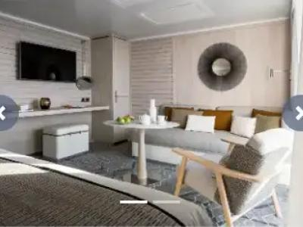 | Площадь - 38 м²  Вместимость до 3 пассажиров в каюте  - Балкон 8 м  - Индивидуальный кондиционер  - Мини-бар  - Док-станции для IPod ™  - Видео по заказу  - Фен  - Халаты  - Французская косметика в ванной  - Электричество 110/220 Вт  - Ванная комната с душем  - Спутниковое ТВ, телевизор с плоским экраном  - Сейф  - Спутниковый телефон с прямой линией  - Безлимитный WiFi  - Обслуживание номеров - 24 часа  - Услуги батлера
ЛЮКС ПРИВИЛЕДЖ НА 5 ПАЛУБЕ | Площадь - 38 м²  Вместимость до 3 пассажиров в каюте  - Балкон 8 м  - Индивидуальный кондиционер  - Мини-бар  - Док-станции для IPod ™  - Видео по заказу  - Фен  - Халаты  - Французская косметика в ванной  - Электричество 110/220 Вт  - Ванная комната с душем  - Спутниковое ТВ, телевизор с плоским экраном  - Сейф  - Спутниковый телефон с прямой линией  - Безлимитный WiFi  - Обслуживание номеров - 24 часа  - Услуги батлера
ЛЮКС ПРЕСТИЖ НА 6 ПАЛУБЕ  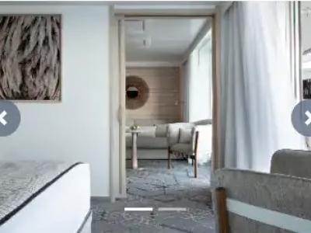 | Площадь - 38 м²  Вместимость до 4 пассажиров в каюте  - Балкон 8 м  - Индивидуальный кондиционер  - Мини-бар  - Док-станции для IPod ™  - Видео по заказу  - Фен  - Халаты  - Французская косметика в ванной  - Электричество 110/220 Вт  - Ванная комната с душем  - Спутниковое ТВ, телевизор с плоским экраном  - Сейф  - Спутниковый телефон с прямой линией  - Безлимитный WiFi  - Обслуживание номеров - 24 часа
ЛЮКС ПРЕСТИЖ НА 5 ПАЛУБЕ | Площадь - 38 м²  Вместимость до 4 пассажиров в каюте  - Балкон 8 м  - Индивидуальный кондиционер  - Мини-бар  - Док-станции для IPod ™  - Видео по заказу  - Фен  - Халаты  - Французская косметика в ванной  - Электричество 110/220 Вт  - Ванная комната с душем  - Спутниковое ТВ, телевизор с плоским экраном  - Сейф  - Спутниковый телефон с прямой линией  - Безлимитный WiFi  - Обслуживание номеров - 24 часа
ЛЮКС ДЕЛЮКС НА 6 ПАЛУБЕ  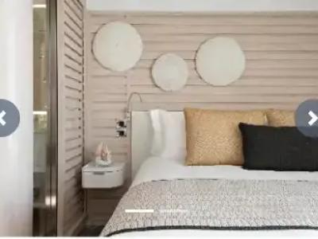 | Площадь - 27 м²  Вместимость до 3 пассажиров в каюте  - Балкон 6 м2  - Индивидуальный кондиционер  - Диван  - Мини-бар  - Док-станции для IPod ™  - Видео по заказу  - Фен  - Халаты  - Французская косметика в ванной  - Электричество 110/220 Вт  - Ванная комната с душем  - Спутниковое ТВ, телевизор с плоским экраном  - Сейф  - Спутниковый телефон с прямой линией  - Безлимитный WiFi  - Обслуживание номеров - 24 часа
ЛЮКС ДЕЛЮКС НА 5 ПАЛУБЕ | Площадь - 27 м²  Вместимость до 3 пассажиров в каюте  - Балкон 6 м2  - Индивидуальный кондиционер  - Диван  - Мини-бар  - Док-станции для IPod ™  - Видео по заказу  - Фен  - Халаты  - Французская косметика в ванной  - Электричество 110/220 Вт  - Ванная комната с душем  - Спутниковое ТВ, телевизор с плоским экраном  - Сейф  - Спутниковый телефон с прямой линией  - Безлимитный WiFi  - Обслуживание номеров - 24 часа
ЛЮКС ДЕЛЮКС НА 4 ПАЛУБЕ | Площадь - 27 м²  Вместимость до 3 пассажиров в каюте  - Балкон 6 м2  - Индивидуальный кондиционер  - Диван  - Мини-бар  - Док-станции для IPod ™  - Видео по заказу  - Фен  - Халаты  - Французская косметика в ванной  - Электричество 110/220 Вт  - Ванная комната с душем  - Спутниковое ТВ, телевизор с плоским экраном  - Сейф  - Спутниковый телефон с прямой линией  - Безлимитный WiFi  - Обслуживание номеров - 24 часа
ЛЮКС ДЕЛЮКС НА 3 ПАЛУБЕ | Площадь - 27 м²  Вместимость до 3 пассажиров в каюте  - Балкон 6 м2  - Индивидуальный кондиционер  - Диван  - Мини-бар  - Док-станции для IPod ™  - Видео по заказу  - Фен  - Халаты  - Французская косметика в ванной  - Электричество 110/220 Вт  - Ванная комната с душем  - Спутниковое ТВ, телевизор с плоским экраном  - Сейф  - Спутниковый телефон с прямой линией  - Безлимитный WiFi  - Обслуживание номеров - 24 часа
ПРЕСТИЖ НА 6 ПАЛУБЕ  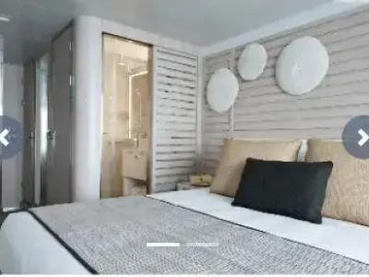 | Площадь - 19 м²  Вместимость до 2 пассажиров в каюте  - Балкон 4 м  - Индивидуальный кондиционер  - Мини-бар  - Док-станции для IPod ™  - Видео по заказу  - Фен  - Халаты  - Французская косметика в ванной  - Электричество 110/220 Вт  - Ванная комната с душем  - Спутниковое ТВ, телевизор с плоским экраном  - Сейф  - Спутниковый телефон с прямой линией  - Безлимитный WiFi  - Обслуживание номеров - 24 часа
ПРЕСТИЖ НА 5 ПАЛУБЕ | Площадь - 19 м²  Вместимость до 2 пассажиров в каюте  - Балкон 4 м  - Индивидуальный кондиционер  - Мини-бар  - Док-станции для IPod ™  - Видео по заказу  - Фен  - Халаты  - Французская косметика в ванной  - Электричество 110/220 Вт  - Ванная комната с душем  - Спутниковое ТВ, телевизор с плоским экраном  - Сейф  - Спутниковый телефон с прямой линией  - Безлимитный WiFi  - Обслуживание номеров - 24 часа
ПРЕСТИЖ НА 4 ПАЛУБЕ | Площадь - 19 м²  Вместимость до 2 пассажиров в каюте  - Балкон 4 м  - Индивидуальный кондиционер  - Мини-бар  - Док-станции для IPod ™  - Видео по заказу  - Фен  - Халаты  - Французская косметика в ванной  - Электричество 110/220 Вт  - Ванная комната с душем  - Спутниковое ТВ, телевизор с плоским экраном  - Сейф  - Спутниковый телефон с прямой линией  - Безлимитный WiFi  - Обслуживание номеров - 24 часа
ДЕЛЮКС НА 3 ПАЛУБЕ  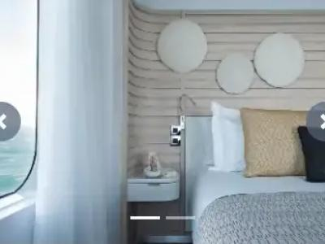 | Площадь - 19 м²  Вместимость до 2 пассажиров в каюте  - Балкон 4 м2  - Индивидуальный кондиционер  - Мини-бар  - Док-станции для IPod ™  - Видео по заказу  - Фен  - Халаты  - Французская косметика в ванной  - Электричество 110/220 Вт  - Ванная комната с душем  - Спутниковое ТВ, телевизор с плоским экраном  - Сейф  - Спутниковый телефон с прямой линией  - Безлимитный WiFi  - Обслуживание номеров - 24 часа

